起點  獲得4000 | 領養一隻  柴犬 | 買柴犬零食  -100 | 餵柴犬  +100 | 棄養柴犬  休息一回
保護柴犬  +90 | 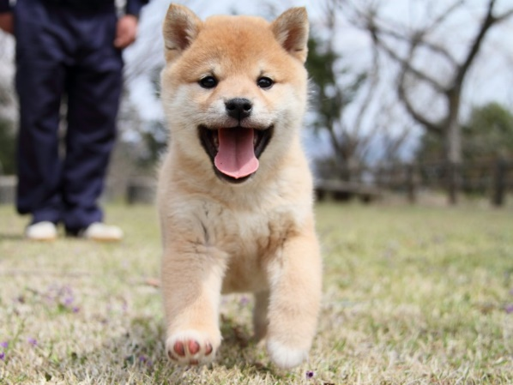  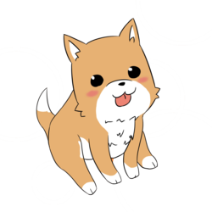  柴犬  大富翁 |  |  | 買玩具  -70
陪他睡覺  +40 |  |  |  | 遇到野狗  -40
餵寵物  +70 |  |  |  | 帶牠去散步  +500
幫牠梳毛  +90 |  |  |  | 陪柴犬玩  進2格
買狗狗的床  +90 |  |  |  | 柴犬生病  -300
領養一隻狗  +100 |  |  |  | 帶牠去游泳  +500
忘記買飼料  -300 | 遇到別隻狗狗-200 | 買飼料  +100 | 保護柴犬  +90 | 帶她去洗澡  +100

